Открытое занятие по аппликации в младшей группе.

Тема "Падают, падают листья, в нашем саду листопад".

Провела: воспитатель
Солодкина Н.В.

Коллективная аппликация: Падают, падают листья, в нашем саду листопад.
Программное содержание: вызывать у детей эмоциональное отношение к явлениям природы. Учить любоваться листьями, относиться к ним бережно. Закреплять навыки намазывания клеем листьев и приклеивания.
Материал: ватман, листья, клей, кисть, салфетки.
Ход занятия:
Воспитатель подходит к окну с детьми, читает стихотворение: (фото 1,фото 2)
Листопад, листопад
Листья жёлтые летят
Под ногой шуршат, шуршат
Скоро станет голый сад.

- Что такое листопад? (когда с деревьев опадают листья.)
- Они падают на землю. Много листьев на земле? ( Да, много.)
- Ребята, а всегда так бывает, что на земле много листьев? (Разные ответы)
- А летом так бывает?
- А весной бывает?
- А зимой?
- А когда же бывает много листьев на земле? ( Осенью.)
- Какого цвета листья? ( Жёлтые, зелёные, красные, оранжевые…)
- У нас в группе тоже есть красивый букет из листьев. (Дети любуются.)
- На нашем участке ковер из листьев, хотите, чтобы и в группе у нас был ковер из листьев? (Да, хотим.)
(Воспитатель показывает детям нарисованный ковёр коричневого цвета на листе ватмана. Затем предлагает украсить ковёр листьями.)
Выполняется аппликация. (фото 3)
- Получился красивый ковёр. Давайте наш чудесный ковёр подарим куклам в кукольный уголок, пусть они тоже любуются осенней красотой. (фото 4)
(Дети соглашаются. Вместе с воспитателем прикрепляют ковёр на стену в кукольном уголке.) (фото 5)

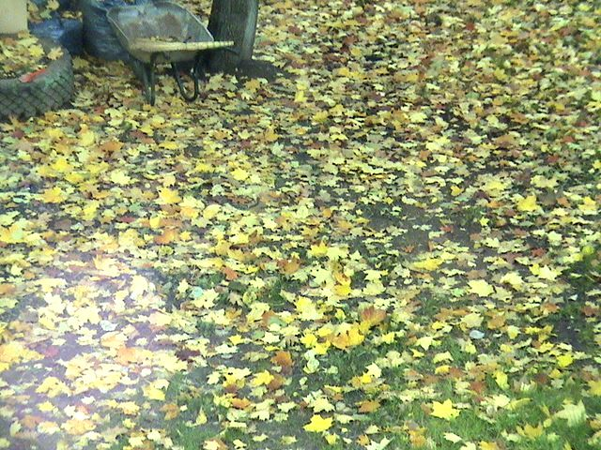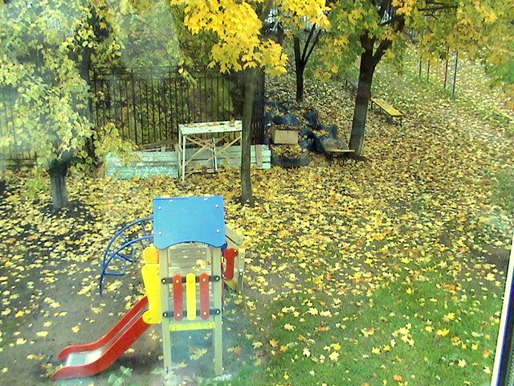
Фото 1 фото 2
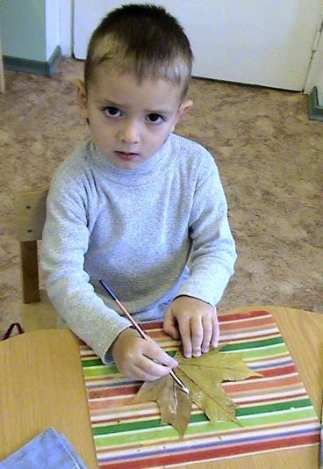 (фото 3) 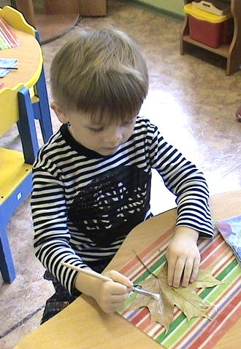
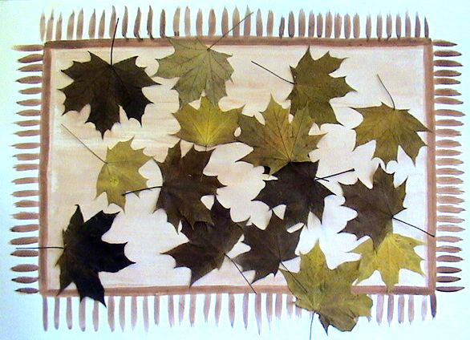
(фото 4)
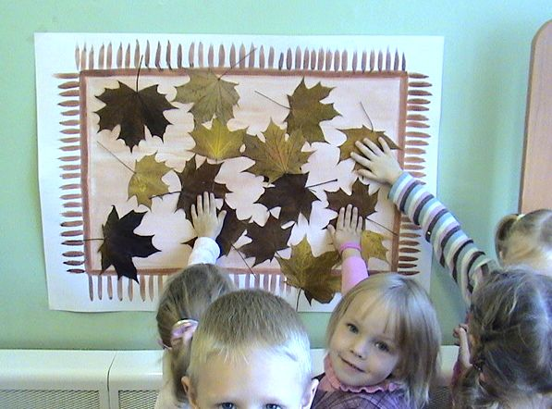 (фото 5) 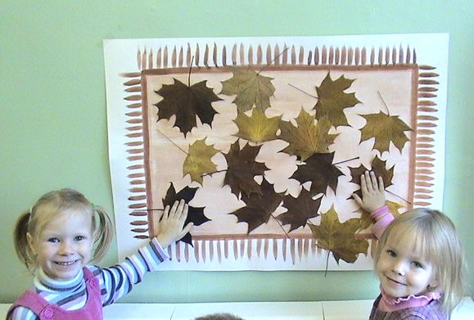

Слова из стихотворения М. Ивенсен.
В. Мирович.

